

**"Туристік ақпарат, оның ішінде туристік әлеует, туризм объектілері және туристік қызметті жүзеге асыратын тұлғалар туралы ақпарат беру" мемлекеттік көрсетілетін қызмет регламентін бекіту туралы**

***Күшін жойған***

Ақтөбе облысының әкімдігінің 2014 жылғы 20 мамырдағы № 156 қаулысы. Ақтөбе облысының Әділет департаментінде 2014 жылғы 5 маусымда № 3919 болып тіркелді. Күші жойылды - Ақтөбе облысының әкімдігінің 2015 жылғы 12 маусымдағы № 207 қаулысымен

      Ескерту. Күші жойылды - Ақтөбе облысының әкімдігінің 12.06.2015 № 207 қаулысымен (қолданысқа енгізілу тәртібін 5 т. қараңыз).  
      Қазақстан Республикасының 2001 жылғы 23 қаңтардағы "Қазақстан Республикасындағы жергілікті мемлекеттік басқару және өзін-өзі басқару туралы" Заңының 27-бабына, Қазақстан Республикасының 2013 жылғы 15 сәуірдегі "Мемлекеттік көрсетілетін қызметтер туралы" Заңы 16-бабының 3-тармағына, Қазақстан Республикасы Үкіметінің 2014 жылғы 5 наурыздағы № 192 "Туризм саласындағы мемлекеттік көрсетілетін қызметтердің стандарттарын бекіту туралы" қаулысына сәйкес Ақтөбе облысының әкімдігі **ҚАУЛЫ ЕТЕДІ**:  
      1. Қоса беріліп отырған "Туристік ақпарат, оның ішінде туристік әлеует, туризм объектілері және туристік қызметті жүзеге асыратын тұлғалар туралы туристік ақпарат беру" мемлекеттік көрсетілетін қызмет регламенті бекітілсін;  
      2. "Ақтөбе облысының кәсіпкерлік басқармасы" мемлекеттік мекемесі осы қаулыны "Әділет" ақпараттық-құқықтық жүйесіне орналастыруды қамтамасыз етсін.  
      Ескерту. 2 тармаққа өзгеріс енгізілді - Ақтөбе облысының әкімдігінің 08.08.2014 № 287 қаулысымен (алғашқы ресми жарияланған күннен кейін күнтізбелік он күн өткен соң қолданысқа енгізіледі).  
      3. Осы қаулының орындалуын бақылау облыс әкімінің орынбасары Ғ.Н.Есқалиевке жүктелсін;  
      Ескерту. 3 тармаққа өзгеріс енгізілді - Ақтөбе облысының әкімдігінің 08.08.2014 № 287 қаулысымен (алғашқы ресми жарияланған күннен кейін күнтізбелік он күн өткен соң қолданысқа енгізіледі).  
      4. Осы қаулы алғашқы ресми жарияланған күнінен кейін күнтізбелік он күн өткен соң қолданысқа енгізілсін.

|  |  |
| --- | --- |
| *Облыс әкімі* | *А. Мұхамбетов* |

|  |  |
| --- | --- |
|  | Ақтөбе облысы әкімдігінің  2014 жылғы 20 мамырдағы  № 156 қаулысымен бекiтiлген |

**"Туристiк ақпарат, оның iшiнде туристiк әлеует, туризм объектiлерi және туристiк қызметтi жүзеге асыратын тұлғалар туралы туристік ақпарат беру" мемлекеттiк көрсетілетін қызмет регламенті**

**1. Жалпы ережелер**

      1. "Туристiк ақпарат, оның iшiнде туристiк әлеует, туризм объектiлерi және туристiк қызметтi жүзеге асыратын тұлғалар туралы туристік ақпарат беру" мемлекеттік көрсетілетін қызметі (бұдан әрі – мемлекеттік көрсетілетін қызмет)Ақтөбе қаласы, Әбілқайыр хан даңғылы, 40 мекен–жайы бойынша орналасқан 030010, тел.: 8 (7132) 59-52-21, 55-26-36, e-mail: aktobe_tourism@mail.ru "Ақтөбе облысының кәсіпкерлік басқармасы" мемлекеттік мекемесімен (бұдан әрі - көрсетілетін қызметті беруші) көрсетіледі. Мемлекеттік қызметтің көрсетілетін нәтижелерін беру және өтініштерді қабылдау көрсетілетін қызметті берушінің кеңсесі арқылы жүзеге асырылады.  
      Ескерту. 1 тармаққа өзгеріс енгізілді - Ақтөбе облысының әкімдігінің 08.08.2014 № 287 қаулысымен (алғашқы ресми жарияланған күннен кейін күнтізбелік он күн өткен соң қолданысқа енгізіледі).  
      2. Мемлекеттік қызмет көрсету нысаны: қағаз жүзінде.  
      3. Туристік ақпаратты, соның ішінде туристік әлеует, туризм объектілері және туристік қызметті жүзеге асыратын тұлғалар туралы ақпарат беру мемлекеттік қызмет көрсету нәтижесі болып табылады. Мемлекеттік қызмет көрсету нәтижесің беру нысаны: қағаз жүзінде.

**2. Мемлекеттік қызмет көрсету үдерісінде көрсетілетін құрылымдық бөлімшелерінің (қызметкерлерінің) әрекеттер тәртібін сипаттау**

      4**.** Қазақстан Республикасы Үкіметінің 2014 жылғы 5 наурыздағы № 192 "Туризм саласындағы мемлекеттік көрсетілетін қызметтердің стандарттарын бекіту туралы" қаулысымен бекітілген (бұдан әрі – Стандарт) "Туристiк ақпарат, оның iшiнде туристiк әлеует, туризм объектiлерi және туристiк қызметтi жүзеге асыратын тұлғалар туралы ақпарат беру" мемлекеттік қызмет Стандартының қосымшасындағы нысан бойынша өтініш мемлекеттік қызмет көрсету рәсімін бастауға негіз болып табылады.  
      5. Мемлекеттік қызмет көрсету құрамына кіретін әрбір үдерістің (іс-әрекеттің) мазмұны, оның орындалуының ұзақтылығы:  
      қызмет алушы Стандарттың қосымшаға сәйкес көрсетілетін қызметті берушіге жазбаша өтініш береді;  
      көрсетілетін қызметті берушінің кеңсе қызметкері түскен өтінішінің нөмірін, мезгілін және парақтар санын журналға тіркейді, қызмет алушыға өтінішті қабылдап алған қызметкердің аты-жөнінің бас әріптері мен тіркелген мезгілі, нөмірі көрсетілген талон береді 10 (он) минут;  
      көрсетілетін қызметті берушінің кеңсе қызметкері тіркеуден кейін өтінішті көрсетілетін қызметті берушінің басшысына қарау үшін ұсынады 10 (он) минут;  
      көрсетілетін қызметті берушінің басшысы қызмет алушының өтінішін қарап жауапты орындаушыға мемлекеттік қызметті әрі қарай орындау бойынша тапсырма береді 10 (он) минут;  
      көрсетілетін қызметті берушінің жауапты орындаушысы өтінішінің толықтығын және дұрыс рәсімделуін тексереді, бас тарту жөніндегі дәлелді жауапты немесе хабарландыруды рәсімдейді, одан кейін кеңсе қызметкері көрсетілетін қызметті берушінің басшысына қолтаңба қоюға жолдайды 4 (төрт) жұмыс күндері;  
      көрсетілетін қызметті берушінің кеңсе қызметкері көрсетілетін қызметті берушінің басшысына хабарландыруды немесе бас тарту жөніндегі дәлелді жауапты жолдайды 10 (он) минут;  
      көрсетілетін қызметті берушінің басшысы хабарландыруға немесе бас тарту жөніндегі дәлелді жауапқа қол қояды және оны көрсетілетін қызметті берушінің кеңсесіне жолдайды 10 (он) минут;  
      кеңсе қызметкері бас тарту жөніндегі дәлелді жауапты немесе хабарландыруды рәсімдейді, одан кейін қызмет алушыға көрсетілген мемлекеттік қызметтің нәтижесі жөнінде хабарлайды және қызмет алушыға қолма-қол түрде немесе пошта арқылы көрсетілген мемлекеттік қызметтің нәтижесін жолдайды 10 (он) минут.

**3. Мемлекеттік қызмет көрсету үдерісінде көрсетілетін қызметті берушінің құрылымдық бөлімшелерінің (қызметкерлерінің) өзара әрекет тәртібін сипаттау**

      6. Мемлекеттік қызмет көрсету үдерісіне қатысатын көрсетілетін қызметті берушінің құрылымдық бөлімшелерінің (қызметкерлерінің) тізбесі:  
      1) көрсетілетін қызметті берушінің кеңсесінің қызметкері;  
      2) көрсетілетін қызметті берушінің басшысы;  
      3) көрсетілетін қызметті берушінің жауапты орындаушысы.  
      7. Үдерістердің (іс-әрекеттердің) дәйектілік сипаттамасы осы Регламенттің 1-қосымшасына сәйкес әрбір іс-әрекеттің(үдерістің) ұзақтылығының көрсетілуімен әрбір үдерістің (іс-әрекеттің) өту блогы сызбасымен сүйемелденеді.  
      Ескерту. 7 тармаққа өзгеріс енгізілді - Ақтөбе облысының әкімдігінің 08.08.2014 № 287 қаулысымен (алғашқы ресми жарияланған күннен кейін күнтізбелік он күн өткен соң қолданысқа енгізіледі).  
      8. Мемлекеттік қызмет көрсету процесінде рәсімдердің (іс-қимылдардың) ретін, көрсетілетін қызметті берушінің толық сипаттамасы құрылымдық бөлімшелерінің (қызметкерлерінің) өзара іс-қимылдарының сипаттамасы осы регламенттің 2-қосымшасына сәйкес мемлекеттік қызмет көрсетудің бизнес-процестерінің анықтамалығында көрсетіледі. Мемлекеттік қызмет көрсетудің бизнес-процестерінің анықтамалығы көрсетілетін қызметті берушінің интернет-ресурсында орналастырылады.  
      Ескерту. Регламент 8 тармақпен толықтырылды - Ақтөбе облысының әкімдігінің 08.08.2014 № 287 қаулысымен (алғашқы ресми жарияланған күннен кейін күнтізбелік он күн өткен соң қолданысқа енгізіледі).

|  |  |
| --- | --- |
|  | "Туристік ақпарат, оның ішінде туристік әлеует, туризм  обьектілері және туристік қызметті жүзеге асыратын  тұлғалар туралы туристік ақпарат беру" мемлекеттік  қызмет регламентіне 1-қосымша |

**Әрбір іс-әрекеттің (рәсімнің) өту кезектілігін әрбір рәсімнің (іс-әрекеттің) ұзақтығын көрсете отырып сипаттау**

      Ескерту. 1 қосымшаға өзгеріс енгізілді - Ақтөбе облысының әкімдігінің 08.08.2014 № 287 қаулысымен (алғашқы ресми жарияланған күннен кейін күнтізбелік он күн өткен соң қолданысқа енгізіледі).

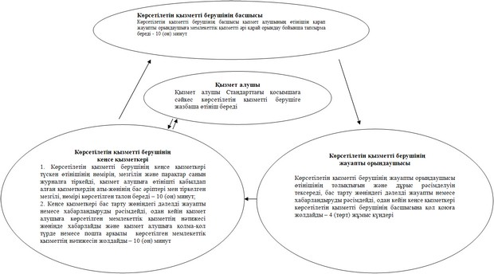

|  |  |
| --- | --- |
|  | Облыс әкімдігінің  2014 жылы 20 мамырдағы № 156  қаулысына 2-қосымша |

**Мемлекеттiк қызмет көрсетудің бизнес-үдерістер анықтамалығы**

      Ескерту. Регламент 2 қосымшамен толықтырылды - Ақтөбе облысының әкімдігінің 08.08.2014 № 287 қаулысымен (алғашқы ресми жарияланған күннен кейін күнтізбелік он күн өткен соң қолданысқа енгізіледі).

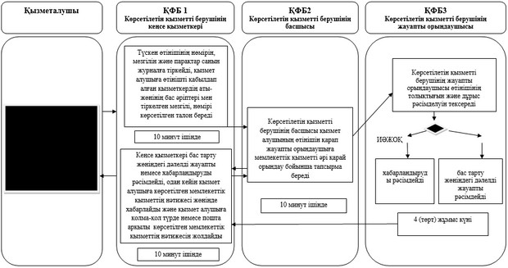

© 2012. Қазақстан Республикасы Әділет министрлігінің «Қазақстан Республикасының Заңнама және құқықтық ақпарат институты» ШЖҚ РМК